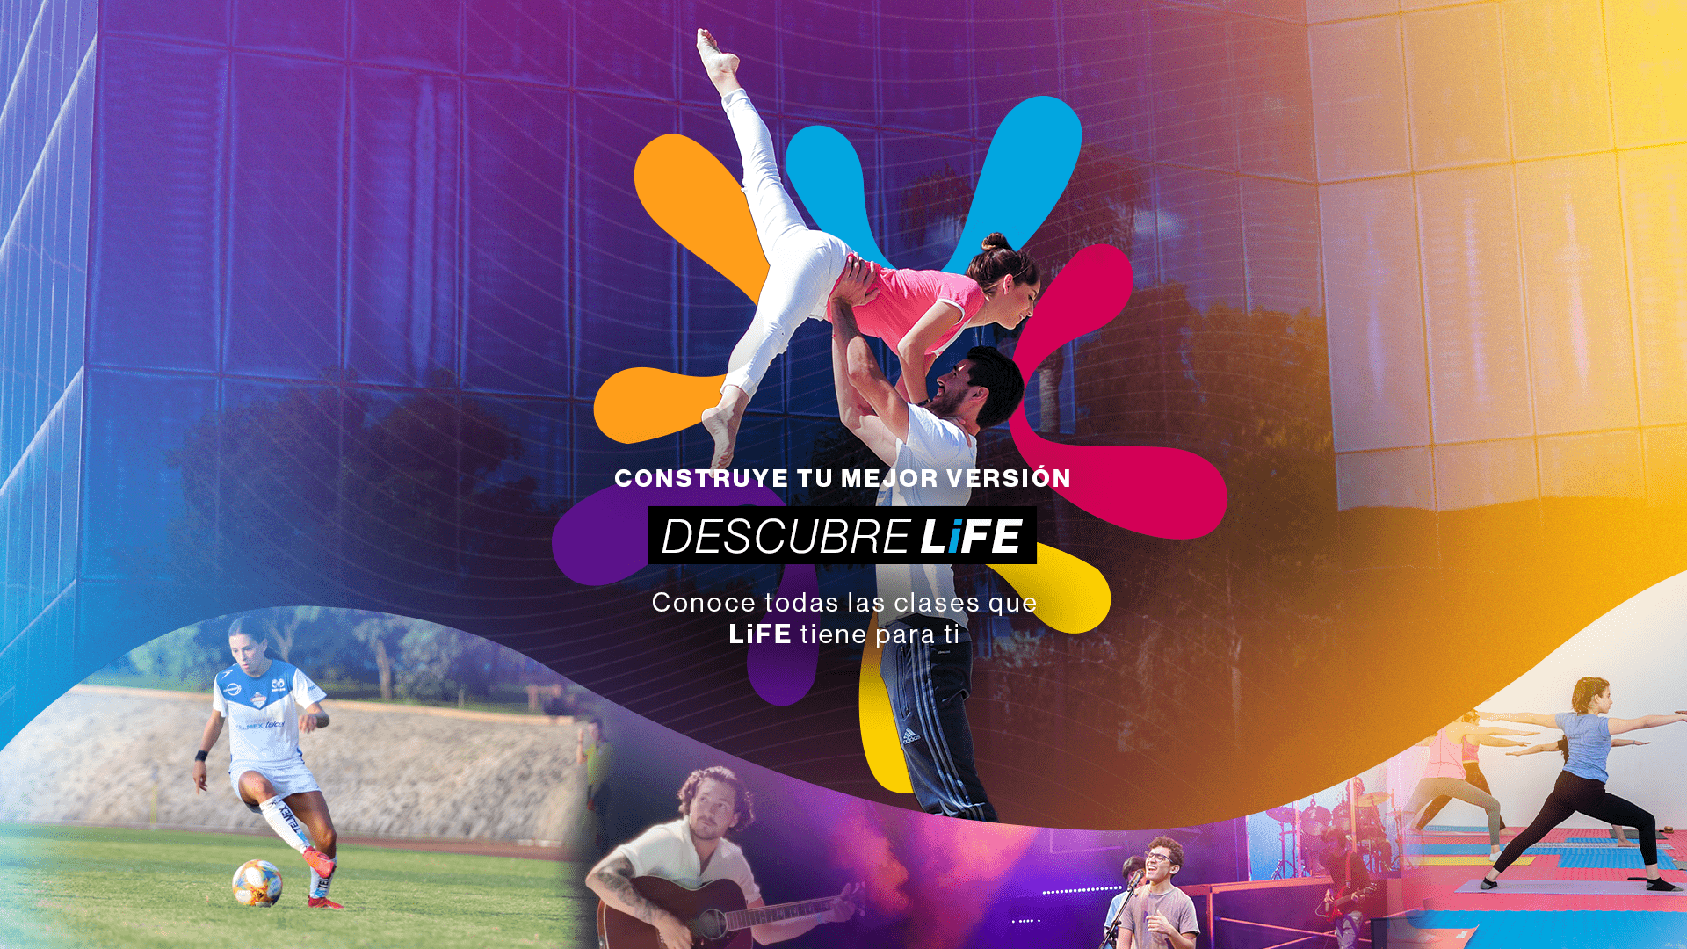

**Talleres Arte y Cultura - Campus Sinaloa**

Te presentamos la oferta de **Talleres Arte y Cultura** para el semestre Agosto – Diciembre 2024 en Campus Sinaloa. Para poder participar en estas clases y talleres es necesario **inscribir la materia en IRIS del 22 al 29 de julio al momento de hacer tu horario académico.**

**Pintura:** El taller de pintura te da la oportunidad de conocer y dominar técnicas como el óleo, acrílico y la acuarela, dentro de un ambiente de gran compañerismo, el taller inicia con una introducción al dibujo (conocimientos básicos, planteamiento, fundamentos del dibujo, sombreado, composición, entre otros) utilizando técnicas como el grafito, carbones y sanguinas. Date la oportunidad de adentrarte al increíble mundo de la pintura de caballete.

|  |  |  |  |  |  |  |
| --- | --- | --- | --- | --- | --- | --- |
| **CLAVE** | **NOMBRE** | **GRUPO** | **FRECUENCIA** | **HORA INICIO** | **HORA FIN** | **DURACIÓN** |
| YVPI3001 | Pintura | 50 | Lu, mi, vi | 16:00 | 17:00 | 16 semanas |
| YVPI3014 | Pintura PMT1 | 601 | Ma, ju | 10:00 | 11:30 | 5 semanas |
| YVPI3011 | Pintura PMT2 | 601 | Ma, Ju | 10:00 | 11:30 | 5 semanas |
| YVPI3014 | Pintura PMT1 | 600 | Lu, mi, vi | 17:00 | 18:00 | 5 semanas |
| YVPI3011 | Pintura PMT2 | 600 | Lu, mi, vi | 17:00 | 18:00 | 5 semanas |
| YVPI3012 | Pintura PMT3 | 600 | Lu, mi,vi | 17:00 | 18:00 | 5 semanas |

**Danza urbana:** HIP y HOP es más que una música. Hip es la sabiduría y conciencia, Hop es el Movimiento. Hip Hop es el Movimiento Consciente, donde expresas lo que más sientes. Ven con nosotros y aprende el lenguaje de la Danza Urbana.

|  |  |  |  |  |  |  |
| --- | --- | --- | --- | --- | --- | --- |
| **CLAVE** | **NOMBRE** | **GRUPO** | **FRECUENCIA** | **HORA INICIO** | **HORA FIN** | **DURACIÓN** |
| YDCU3015 | Danza urbana | 50 | Lu, ma, mi | 15:00 | 16:00 | 16 semanas |

**Música:** En el taller de Música, encontrarás un buen ambiente para aprender a tocar algún instrumento, además podrás aprender a leer música y/o a continuar con los estudios que hayas hecho.

Instrumentos: Piano, teclado, Bajo, Guitarra, batería, Saxofón, percusión y flauta.

|  |  |  |  |  |  |  |
| --- | --- | --- | --- | --- | --- | --- |
| **CLAVE** | **NOMBRE** | **GRUPO** | **FRECUENCIA** | **HORA INICIO** | **HORA FIN** | **DURACIÓN** |
| YMUS3001 | Música | 50 | Lu, mi, vi | 16:00 | 17:00 | 16 semanas |
| YMCU3002 | Guitarra | 50 | Ma, ju | 16:00 | 17:30 | 16 semanas |

**Canto**: ¿Quieres cantar esa canción que tanto te gusta, pero no sabes cómo lograrlo?

En el taller de canto aprenderás las bases de la técnica vocal a partir de ejercicios de vocalización, respiración y consciencia corporal.

¡Libera tu voz y logra tus objetivos!

|  |  |  |  |  |  |  |
| --- | --- | --- | --- | --- | --- | --- |
| **CLAVE** | **NOMBRE** | **GRUPO** | **FRECUENCIA** | **HORA INICIO** | **HORA FIN** | **DURACIÓN** |
| YCAN3001 | Canto | 50 | Lu, ma, Ju | 16:00 | 17:00 | 16 semanas |
| YCAN3015 | Canto PMT1 | 600 | Lu, ju | 12:00 | 13:30 | 5 semanas |
| YCAN3010 | Canto PMT2 | 600 | Lu, ju | 12:00 | 13:30 | 5 semanas |
| YCAN3011 | Canto PMT3 | 600 | Lu, ju | 12:00 | 13:30 | 5 semanas |

**Taller de Danza Folklórica:** Ven, conoce nuestras tradiciones y el mundo moderno que se conjugan en un solo lugar; a cada instante nuestros cuerpos fluyen con el ritmo, son y zapateado. La coordinación y la seguridad en ti mismo será algo que podrás desarrollar.

En la escena nacen los sueños, brotan alas, los pies a volar con los vestuarios llenos de color vibrando al ritmo de un buen son.

Son los años de gustos y costumbres que nosotros mantenemos vivos después de cada interpretación.

Donde quiera que ande el Folklórico Tec ahí se respira alegría, buenos amigos y tradiciones que perdurarán por cientos de años.

La invitación está abierta para TODOS aquellos que gusten conocer la grandeza de nuestro México.

|  |  |  |  |  |  |  |
| --- | --- | --- | --- | --- | --- | --- |
| **CLAVE** | **NOMBRE** | **GRUPO** | **FRECUENCIA** | **HORA INICIO** | **HORA FIN** | **DURACIÓN** |
| YDFO3008 | Danza Folklórica | 600 | Lu, mi, vi | 17:00 | 18:00 | 5 semanas |
| YDFO3006 | Danza Folklórica | 600 | Lu, mi, vi | 17:00 | 18:00 | 5 semanas |
| YDFO3007 | Danza Folklórica | 600 | Lu, mi, vi | 17:00 | 18:00 | 5 semanas |

**Taller de Danza Jazz**

A través de la danza, podrás expresarte con el movimiento y ser parte de coreografías creadas para diferentes espectáculos. Trabajarás: técnica, expresión corporal, elasticidad, coordinación y acondicionamiento físico.

|  |  |  |  |  |  |  |
| --- | --- | --- | --- | --- | --- | --- |
| **CLAVE** | **NOMBRE** | **GRUPO** | **FRECUENCIA** | **HORA INICIO** | **HORA FIN** | **DURACIÓN** |
| YDAM3004 | Jazz | 50 | Ma, mi, ju | 17:00 | 18:00 | 16 semanas |
| YDAM3010 | Jazz en 5 | 600 | Ma, ju | 10:00 | 11:30 | 5 semanas |
| YDAM3014 | Jazz PMT2 | 600 | Ma, ju | 10:00 | 11:30 | 5 semanas |